github实战汇总：[http://www.cnblogs.com/dunitian/p/5038719.html](http://www.cnblogs.com/dunitian/p/5038719.html" \t "_blank)

创建一个用户名.github.io的仓库

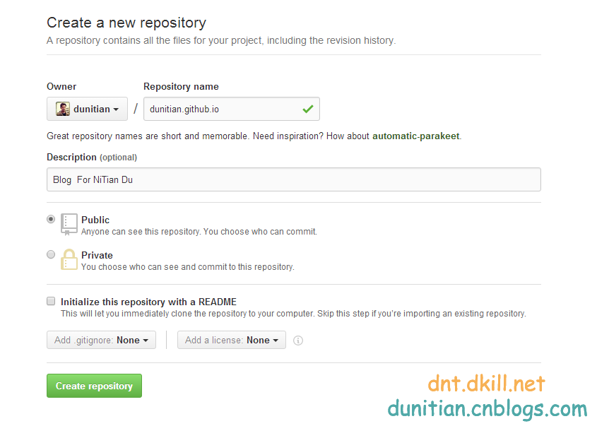

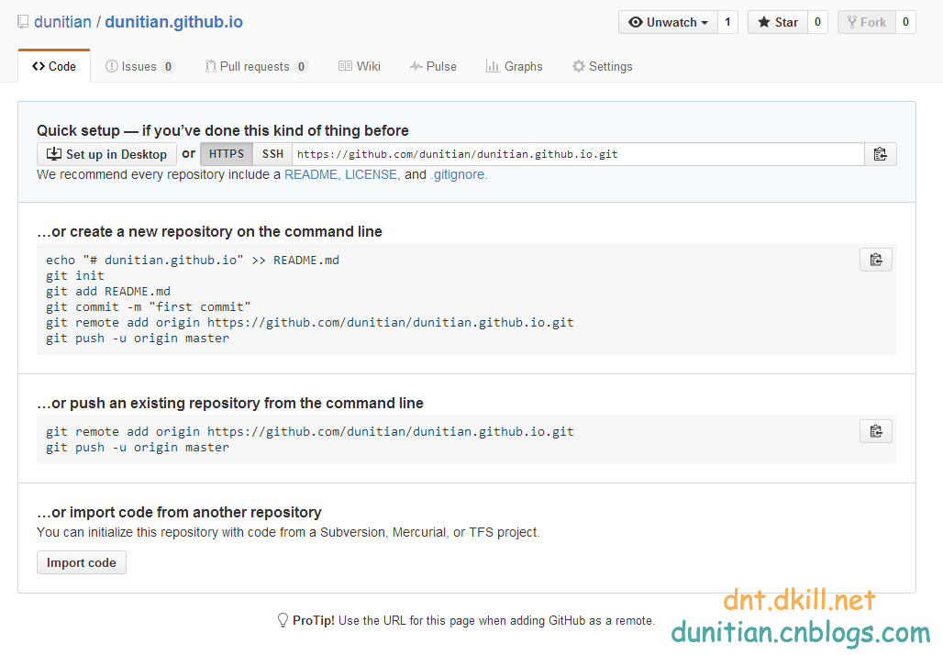

选择设置页面风格

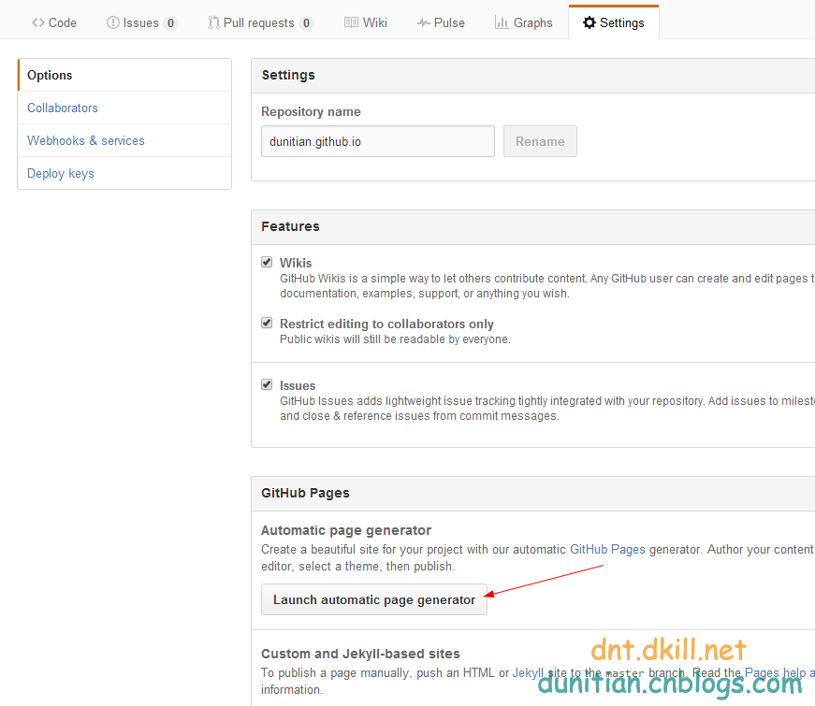

页面基本信息

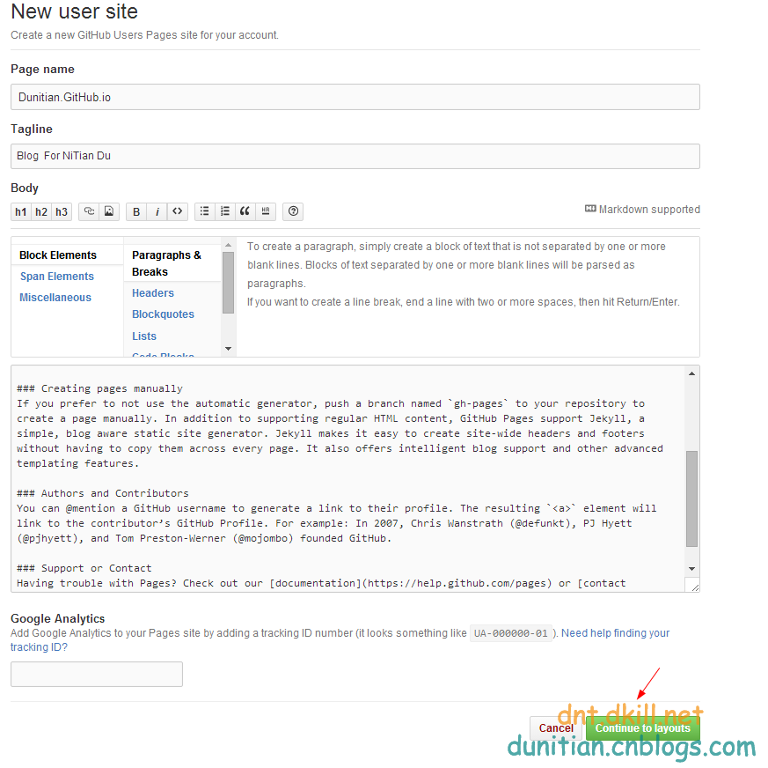

选择一个你喜欢的风格

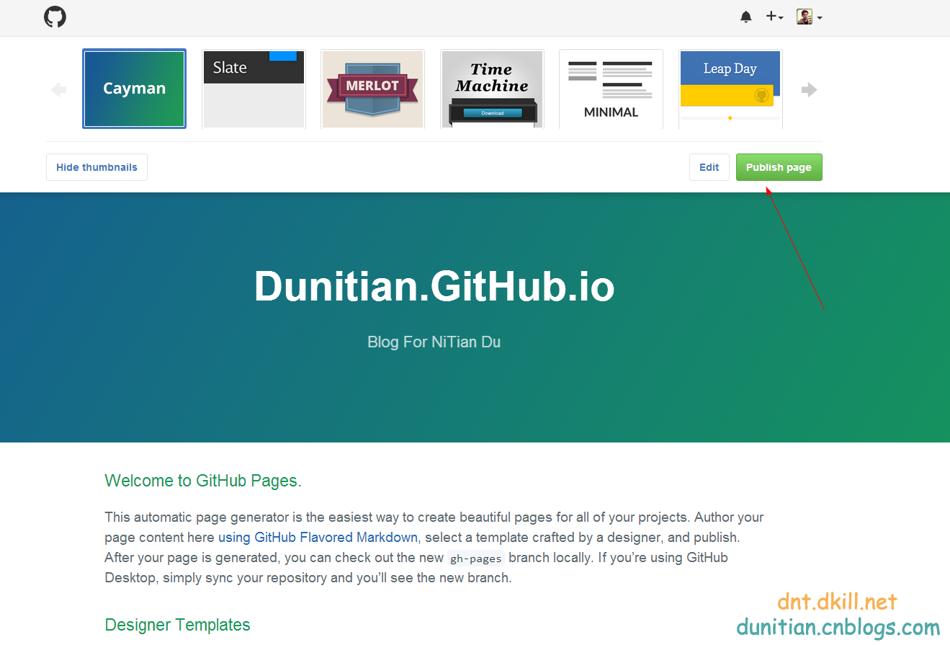

访问用户名.github.io

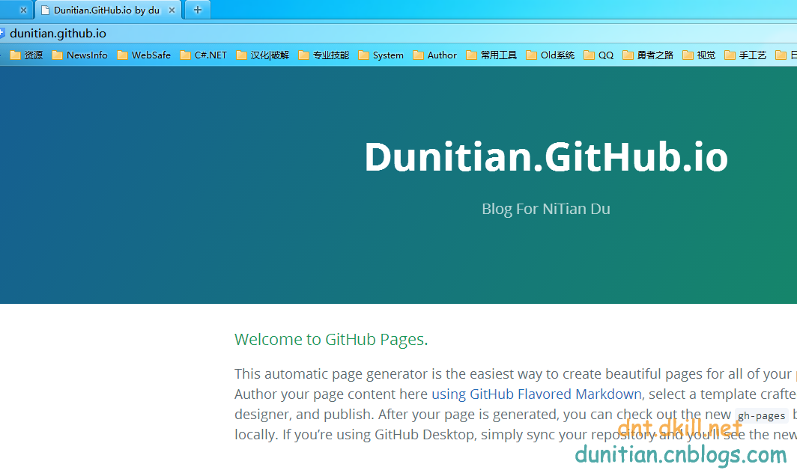

以后你直接添加文件到本地库然后推送到远程就可以了

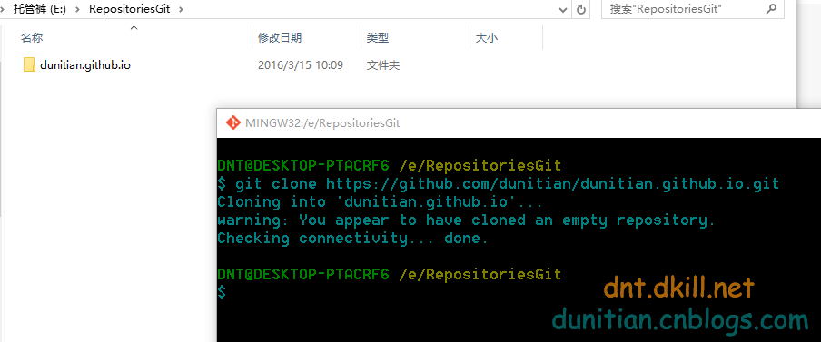

~eg:

